Гомельский Государственный Университет

им. Ф. Скорины

**Отчёт по лабораторной работе №5.**

**DNS-сервер: установка и управление**

**Проверил: Студент МС – 32:**

Грищенко В.В. Сухомеров О.В.

Гомель 2020

**Цели работы:**

* Научиться устанавливать службу DNS;
* Научиться конфигурировать зоны DNS;
* Научиться тестировать службу DNS;
* Научиться применять файл HOSTS.

**Задание 1.** Установили сервер DNS на виртуальную машину с Windows Server 2003.

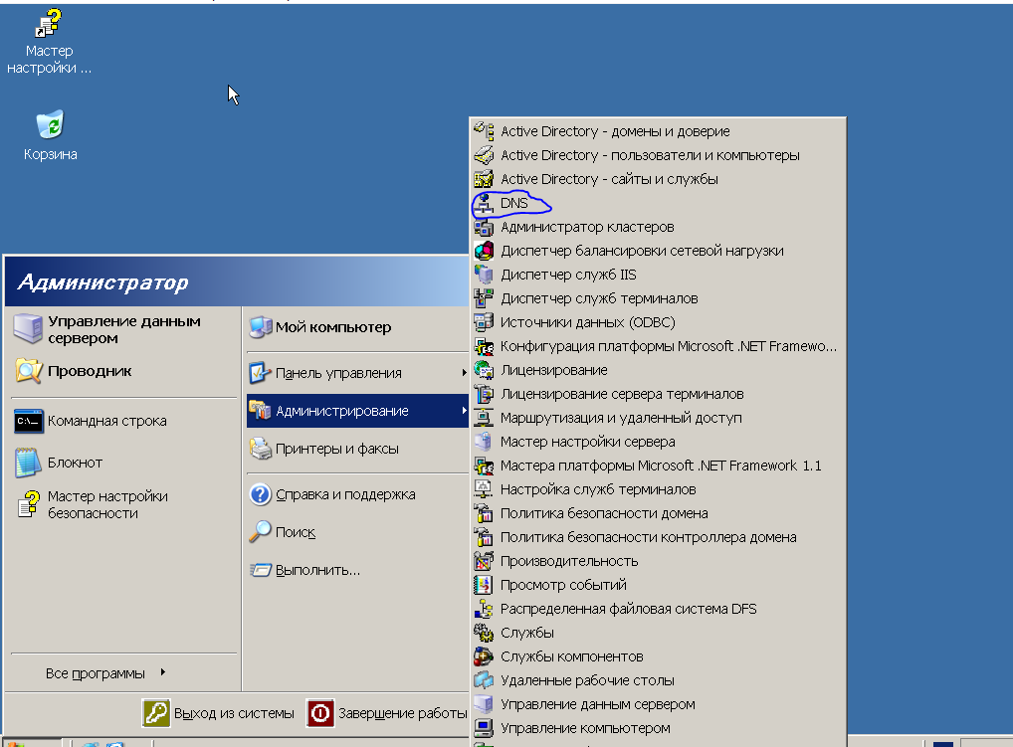

**Задание 2.** Создадим зону прямого просмотра **myzone.ru**.

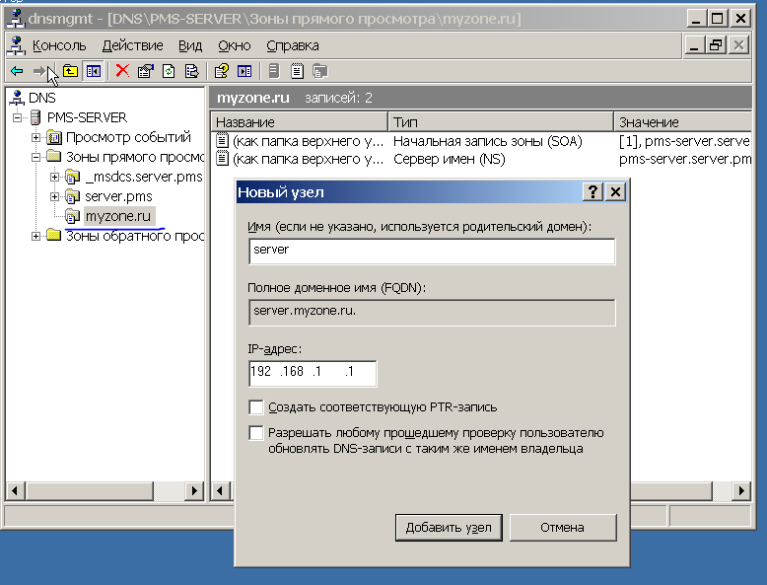

**задание 3.** Протестируем работу службы DNS.

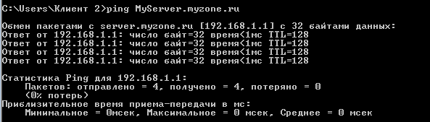

**Задание 4.** Создадим зону обратного просмотра (для преобразования IP-адреса в доменное имя).

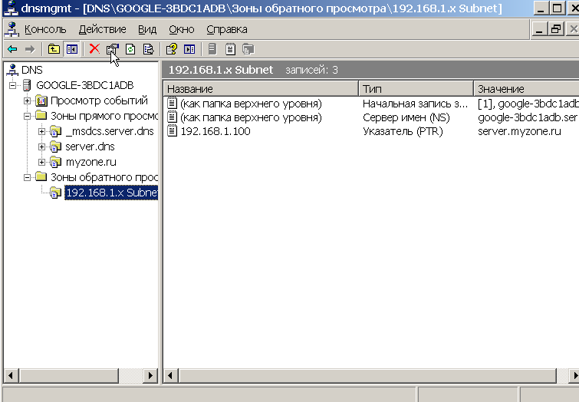

**Задание 5.** Создадим псевдоним для узла **server.myzone.ru**.

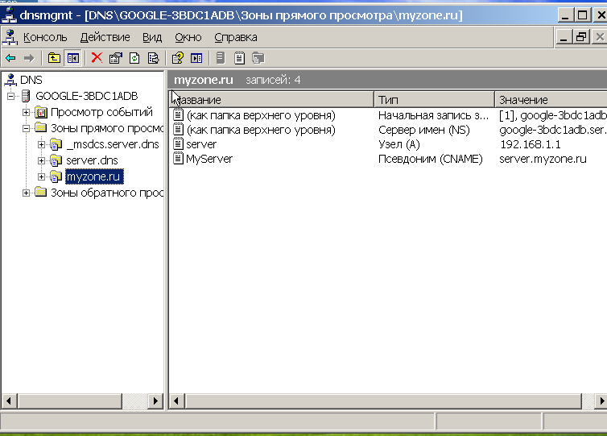

**Задание 6.** Протестируем работу службы DNS.



**Задание 7.** Зададим разрешение имён с использованием файла HOSTS для случаев отказа службы DNS и для возможности использования коротких имен при доступе к удалённым узлам.

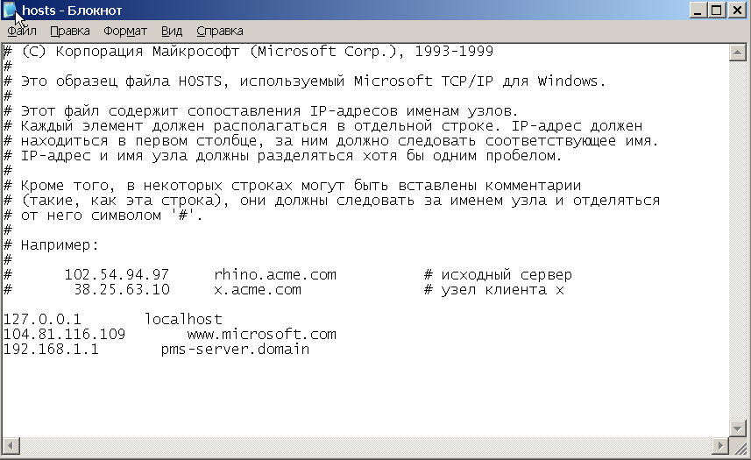

**Самостоятельная работа**

Установите DNS-сервер для домена faculty.ru. Настройте прямую и обратную зоны, протестируйте сервер с помощью оснастки DNS, командной строки и виртуальной машины с Windows XP.

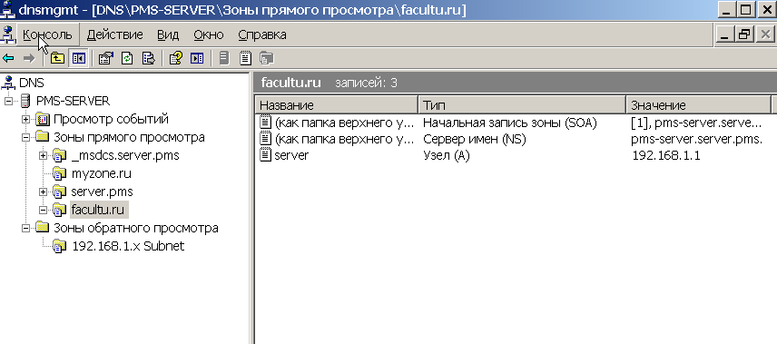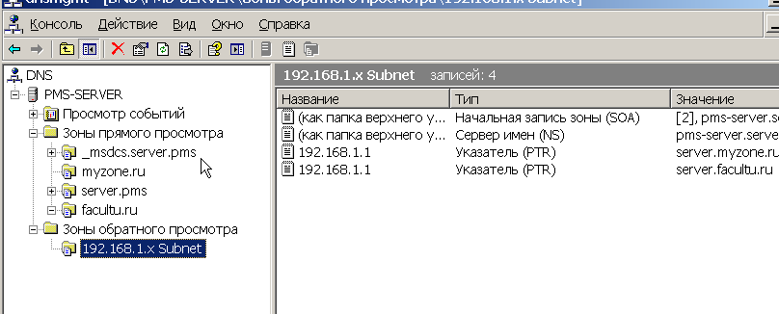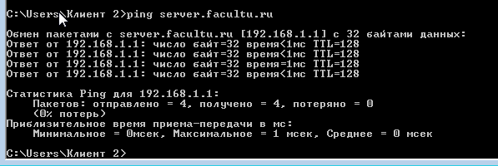

**Контрольные вопросы**

1. Для чего предназначены прямые и обратные запросы поиска?

*Прямой запрос (forward) — запрос на преобразование имени хоста (доменного имени) в IP-адрес.*

*Обратный запрос (reverse) — запрос на преобразование IP-адреса в доменное имя.*

1. Опишите назначение компонентов DNS: зона, сервер имен, доменное пространство имен.

*Зона - файл в котором описано соответствие хостов домена и их IP-адресов. Имя зоны - имя домена, за который отвечает данная зона DNS-сервера*

*Сервер имен — это сервер, который возвращает*[*IP-адрес*](https://www.dynadot.com/ru/community/help/question.html?aid=23)*при запросе*[*доменного имени*](https://www.dynadot.com/ru/community/help/question.html?aid=7)*.*

*Доменное пространство имен - это сервис для преобразования доменных имен в ip адреса.*

1. Назовите основные типы зон и их назначение.

* *Зоны прямого просмотра служат для преобразования доменных имен в IP-адреса.*
* *Зоны обратного просмотра позволяют генерировать обратные запросы на поиск имени по IP-адресу.*
* *Основная зона - стандартный тип зоны. Основные зоны хранятся в виде простого текстового файла, полностью совместимого с BIND. Это позволяет легко переносить данные зоны с одного сервера на другой и вручную редактировать файлы зон.*
* *Дополнительная зона - резервная копия существующей зоны.*
* *Зона, интегрированная в Active Directory. Данные интегрированной зоны хранятся в Active Directory (AD), что обеспечивает максимальной уровень надежности Active Directory и DNS.*

1. Назовите основные правила именования доменов.

* *Использовать только символы, разрешенные стандартами Интернета: а-z, 0-9 и дефис (-).*
* *Использовать короткие доменные имена, которые легко идентифицировать и которые соответствуют соглашению об именовании в NetBIOS.*
* *В качестве основы имени корневого домена применять только зарегистрированные доменные имена. Например, у компании может быть зарегистрирован домен kd.ru, то производное от kd.ru (скажем, sales.kd.ru).*
* *Не использовать дважды одно и то же доменное имя.*
* *Имя домена не может начинаться или заканчиваться на дефисы или содержать два дефиса подряд*

1. Какова максимально допустимая длина имени домена?

*255 символов (с точками и именем домена первого уровня)*

1. Какова максимально допустимая длина имени FQDN?

*Максимальная длина имени узла и полного доменного имени (FQDN) составляет 63 байта на метку и 255 символов на FQDN.*

1. С какой целью используют несколько серверов имен?

* *Чтобы домен был делегирован, большинство регистраторов требуют, чтобы доменную зону обслуживала минимум пара серверов имен (NS);*
* *Вы хотите иметь свои NS-сервера и не зависеть от третьих лиц;*

1. Можно ли одному IP-адресу нужно присвоить несколько имен?

*Да.*

1. Для чего используется файл**HOSTS**?

*HOSTS — текстовый файл, содержащий базу данных доменных имен и используемый при их трансляции в сетевые адреса узлов.*

1. В каком порядке нужно располагать записи в файле **HOSTS** – упорядоченными по какому-либо параметру или произвольно?

*Произвольно*